C o l l è g e O l y m p e
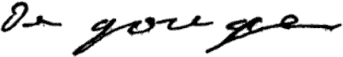

5-9 septembre 2016
(sous réserve de modifications)

Lundi 5 septembre Mardi 6 septembre

Carottes râpées* Macédoine de légumes
ou radis beurre* ou salade de betteraves

Dos de colin Sauté de porc à l’ananas
Riz bio  Haricots verts/poêlée de légumes

Fromage Yaourt

Crème dessert Fruit *

* produit frais de saison (priorité est donnée aux fruits et légumes
cultivés dans la couronne bordelaise et le Lot-et-Garonne)



Jeudi 8 septembre Vendredi 9 septembre
Salade de pommes de terre Melon*
ou taboulé ou pastèque*

Poulet sauce champignons Boulettes de boeuf
Petits pois/carottes vichy Pâtes

Fromage Yaourt

Fruit* Cocktail de fruits

Le principal Le gestionnaire

N. BONNET O. AUCHTER

